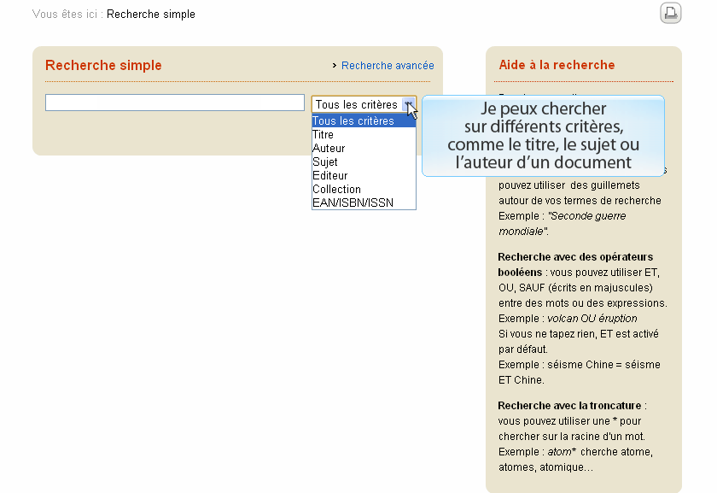
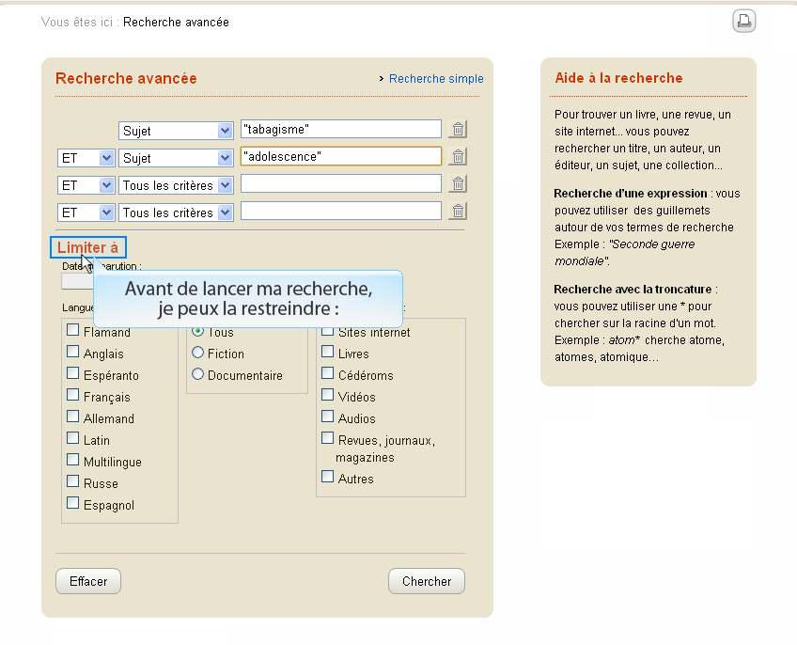
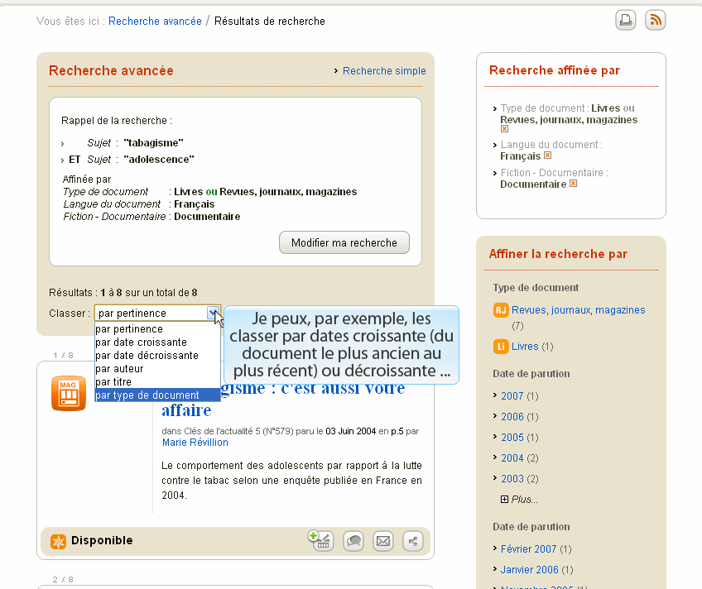
Utiliser e-sidoc
On retrouve ici des tutoriels vidéos pour utiliser e-sidoc

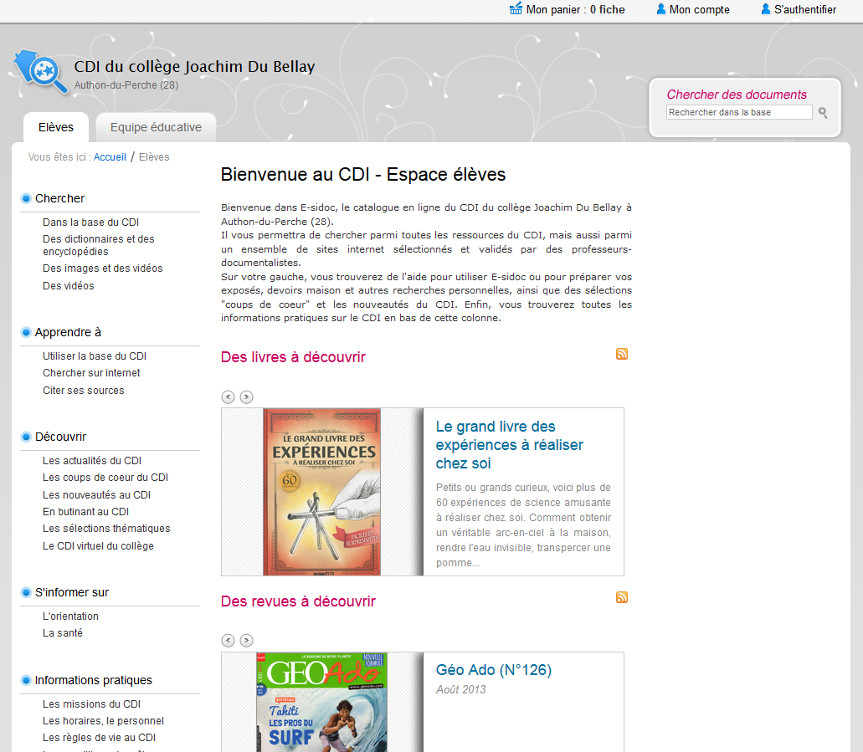
E-disoc est le catalogue en ligne du CDI , qui rassemble les documents papier et numériques (abonnements numériques, sites sélectionnés) du CDI. Il est disponible à l'adresse http://0280002a.esidoc.fr/. Voici sa page d'accueil :
Pour y chercher des documents, deux possibilités : taper son ou ses mots-clés ici
ou cliquer là
Cet espace est spécialement destiné aux enseignants. Il est modulable : faites-moi part de vos besoins !

Le mode de recherche par défaut est la recherche simple. Il suffit de cliquer ici pour effectuer une recherche avancée.

Avec ce mode de recherche, on peut croiser plusieurs critères de recherche (deux sujets, un sujet/un auteur, etc.) et restreindre les résultats selon la date, le type de document, sa nature, etc.

Les résultats peuvent être classés (par date, par auteur, par titre, par type de document).

En fonction des résultats, on peut modifier sa recherche pour l'affiner ou au contraire l'élargir.

On peut enfin :

-obtenir la citation normée du document
( ex : Labbé, Brigitte / Dupont-Beurier, Pierre-François. Victor Hugo. Milan Jeunesse, 2009. 63 p. )

- mettre des documents de côté dans un panier

